Об итогах проведения муниципального
этапа краевого конкурса «Чистая вода»
среди обучающихся общеобразовательных
учреждений Еловского муниципального
округа Пермского края

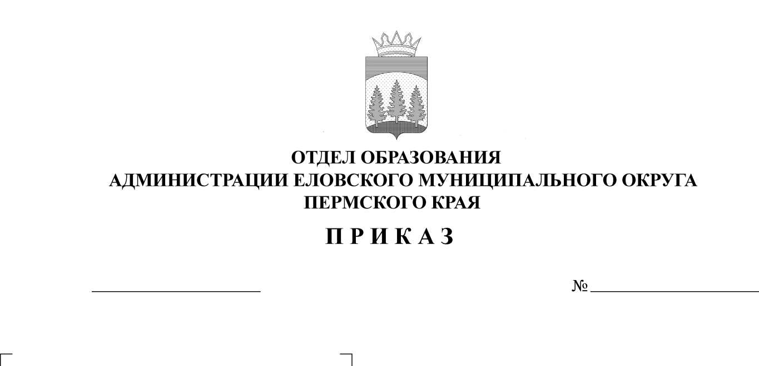

В целях привлечения внимания обучающихся к проблемам состояния водных ресурсов и к практическому участию в природоохранной работе, 15 февраля 2024 г. состоялся муниципальный этап краевого конкурса «Чистая вода»
57
26.02.2024
ПРИКАЗЫВАЮ:
1. Утвердить итоги конкурса (Приложение 1).
2. Поощрить участников конкурса грамотой на классных часах в образовательных учреждениях.
3. Руководителям образовательных учреждений:
3.1. проанализировать итоги участия обучающихся в конкурсе, низкую явку обучающихся на конкурс (3 участника) на РМО учителей биологии и химии;
3.2. перед отправкой на конкурс проводить проверку текста работы на плагиат через сайт «Антиплагиат».
4. Приказ Отдела образования администрации Еловского муниципального округа Пермского края от 15 января 2024 г. № 10 «О проведении муниципального этапа краевого конкурса «Чистая вода» с контроля снять.

Заведующий В.Н. Пономарева

УТВЕРЖДЕНЫ
приказом
Отдела образования
администрации Еловского
муниципального округа
Пермского края
от 26.02.2024 № 57

ИТОГИ
проведения муниципального этапа краевого конкурса
«Чистая вода»

15 февраля 2024 г. в МБУ ДО «ЦДТ с. Елово» подведены итоги муниципального этапа краевого конкурса «Чистая вода».
В конкурсе приняли участие обучающиеся из МОУ «Еловская СОШ» и МОУ «Сугановская СОШ».
Все тексты работ были проверены на плагиат через сайт «Антиплагиат», по результатам проверки на уникальность текстов приходится не менее 40%.
Жюри была проведена оценка 3 работ: две работы были представлена в номинации «Литературное творчество «Мой водный край», возрастная группа 14-18 лет, и одна работа – в номинации «Исследовательская деятельность», возрастная группа 7- 13 лет.
Работа жюри осуществлялась в соответствии с Положением конкурса.
Оргкомитет отмечает низкую явку обучающихся на конкурс, из 8 образовательных организаций в конкурсе приняло участие всего 2 учреждения.
Работ, рекомендованных к участию в региональном заочном этапе конкурса, нет.

Протокол оценки муниципального этапа краевого конкурса
«Чистая вода», 15.02.2024 г.

№ | Фамилия,  имя | Дата рождения | Школа | Учитель | Название работы | Всего баллов | Место
Литературное творчество «Мой водный край», 14-20 лет
1 | Глумова Анастасия | 07.08.2009 | Еловская СОШ | Павлова М.В. | Рассказ «Рождение воды» | 27,5 | 3
2 | Лиховских Анастасия | 03.12.2008 | Еловская СОШ | Павлова М.В. | Сказка «Великая» | 28,3 | 2
«Исследовательская деятельность»
Исследовательские и прикладные проекты, 7-13 лет
1 | Гилева Кристина | 15.03.2012 | Сугановская СОШ | Сергеева З.В. | Реферативная работа «Сбережение воды в моей семье» | 19,8 | 2

